Las Actividades: Los Animales

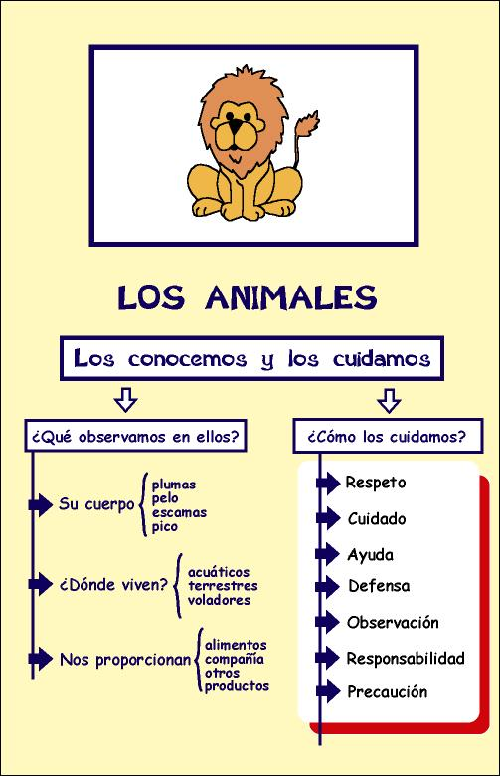
Título
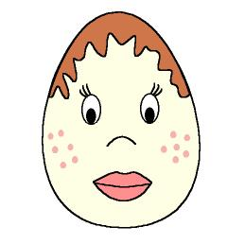

Mi bebé mascota

Fomentamos

Responsabilidad
- Respeto

Cariño hacia los animales

Desarrollo de la actividad

Cada niño deberá tener un huevo duro con cáscara. Este va a ser su mascota durante una semana, le pintarán ojos, boca, nariz, pelos, …

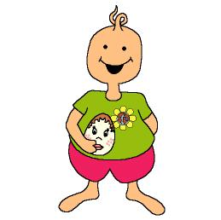
Cuidarán del huevo durante todo el día y no le pueden dejar solo, porque se puede perder, caer, ponerse triste. Le gusta que le acaricien de vez en cuando y que le canten y acompaña al niño a todas partes.

Al final de la semana cada niño contará su experiencia y nos mostrará su huevo.

P.D.: Si los niños son pequeños la experiencia puede durar sólo un par de días en vez de una semana.

Título
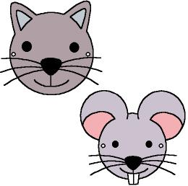

El ratón y el gato

Fomentamos

- Respeto

Ayuda

Desarrollo de la actividad

Imprimir los archivos word 3c_01.doc y 3c_02.doc.

Colorear las caretas y cortar hebras de lana o cartulina negra y pegar en las caretas a modo de bigotes. Poner una cinta elástica o cordón, para poder sujetarse la careta y picar los orificios para los ojos.

Cada niño realizará una careta de ratón y otra de gato (para utilizar una u otra según le toque en el juego).

Los niños se colocarán formando un corro (de pie o sentados), un niño hace de gato y otro de ratón. El gato debe salir corriendo para atrapar al ratón, cuando lo consigue, “chocan sus zarpas” y se hacen amigos frotando su nariz y se sentarán juntos, saliendo a jugar el niño que tiene cada uno a su lado.

Mientras uno corre detrás del otro, los demás niños dirán:

¡Ratón que te pilla el gato!,
¡ratón que te va a pillar!,
si no te pilla esta noche,
mañana te pillará,
pero no le tengas miedo
porque él tu amigo será.

Una vez que terminen de salir todos, se ponen de pie y corren todos a la vez cantando la canción y cada gato tiene que localizar a su ratón.

Material complementario:
Máscara de gato: 3c_01.doc

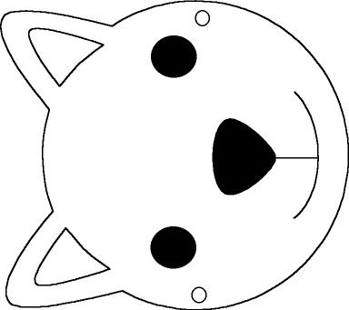

Material complementario:

Máscara de ratón: 3c_02.doc

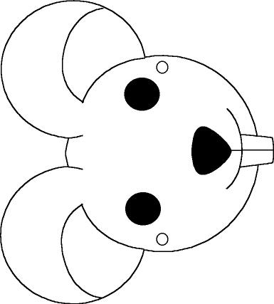

Título
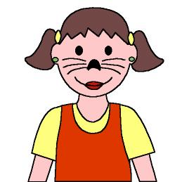

Mi mascota

Fomentamos

Cuidado y respeto a los animales
- Observación

Responsabilidad

Desarrollo de la actividad

Se agrupan los niños en parejas o tríos y uno de ellos simula ser la mascota (gato, perro, hámster).

Los demás niños del grupo le ayudarán a convertirse en la mascota (utilizando maquillaje y elementos del rincón de los disfraces).

Entre todos los integrantes del grupo, elegirán un nombre para su mascota y se la presentarán a los demás compañeros.
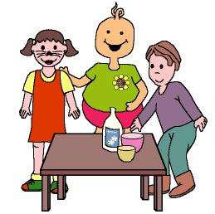

La mascota se acercará, imitando al animal que representa, hacia los demás niños del grupo. Estos le acariciarán, le harán cosquillas, rascarán, etc.

Al final de la actividad, cada mascota contará su experiencia, si le ha gustado, cómo lo han tratado sus compañeros, qué tipo de caricias le han gustado más, qué no le ha gustado, a qué compañero elegiría para ser su mascota, ……

Título
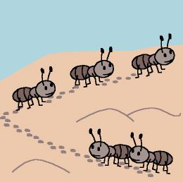

Las hormigas y otras amigas

Fomentamos

Respeto
- Observación

Cuidado

Desarrollo de la actividad

Sentados todos los niños en corro en el suelo o la alfombra, el profesor les dice:

Hoy os voy a contar algo muy interesante sobre pequeños animales que viven a nuestro alrededor y que a veces ni nos fijamos en ellos.

Cuando salimos al campo, al jardín o al parque, si observamos bien podemos ver animales muy pequeños: hormigas, mariquitas, mariposas, saltamontes, arañas, … (cada profesor dirá los pequeños animales que pueden encontrarse en su entorno).

A estos pequeños animales les gustan las flores, los árboles y la hierba. Pasean de arriba abajo, de un lado a otro porque están buscando comida y les gusta salir al sol. Como son tan pequeños, hay que tener cuidado de no pisarlos.

Las hormigas viven en el hormiguero que es una verdadera ciudad bajo tierra formada por un sin fin de galerías y túneles por donde siempre hay mucha circulación de hormigas.

En esta ciudad viven diferentes clases de hormigas:

Las reinas, que son las que tienen las crías
Las obreras, que se encargan de diferentes tareas, unas cuidan las crías, otras limpian los pasadizos, otras salen al exterior en busca de alimentos, …. Todas las hormigas tienen una labor que realizar y entre todas se ayudan y protegen.

Si las cogemos, nos harán cosquillas en la mano con sus patitas pero no debemos hacerles daño y tenemos que ponerlas de nuevo en su camino para que se vayan a casa con su familia.

Ahora salgamos todos al patio y busquemos hormigas u otros animales pequeños. Los observaremos muy atentamente, viendo qué hacen y hacia dónde se dirigen.

De vuelta a clase los niños realizarán un dibujo del animal observado y contarán qué hacía y hacia dónde se dirigía.

Título
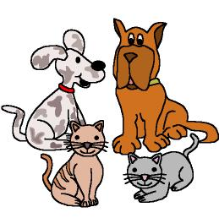

Reunión de vecinos

Fomentamos

Respeto
- Cuidado

Desarrollo de la actividad

Distribuir por la clase libros con imágenes de animales domésticos o mostrar algún mural, revistas, etc., con fotos de ellos. Una vez observados por los niños, el profesor comenta:

-“Ellos”, los animales, también sienten y sufren igual que vosotros. Y para que os deis cuenta os voy a contar una historia

-Un día las mascotas del vecindario, mientras sus dueños dormían, se reunieron en el parque y empezaron a contarse sus “cosillas”.
El Sr. Gato decía: ¡Pues en mi casa se vive fenomenal, les conozco desde…, desde…, desde hace tanto… que yo era un cachorro y me daban biberón!.
El Sr. Perro decía: ¡Pues a mí, nunca me falta un plato de agua fresquita, mi plato siempre está limpio, y todos, todos los días, me ponen mi comida a la misma hora! Me tratan como a uno de la familia.
La Sra. Dña. Guagua: ¡Pues a mí, me llevan a pasear todas las mañanas, tarde y noche. Tengo una correa y un bozal muy bonitos y además, algunos fines de semana nos vamos al campo a correr y a jugar!.
Doña Marramiau dijo: ¡qué suerte la vuestra!, en mi casa hay unos niños muy traviesos que siempre me están tirando del rabo y el otro día me ataron unas latas vacías que hacían mucho ruido al correr y yo cada vez estaba más asustada.
¡¡¡OOOOHHHHHHH que horror!!!
Dijeron todos los animales a la vez, es mejor que te busques otros dueños, no te preocupes, entre todos te ayudaremos.
Y entre todos los animales idearon un plan para buscarle unos nuevos dueños a Doña Marramiau, que nunca más volvió con aquellos niños que la habían tratado tan mal.

Una vez contada la historia, el profesor pedirá a los niños que con los ojos cerrados y en silencio, piensen en unos segundos qué animal les gustaría tener de mascota. A continuación cada niño dirá: ¿en qué animal ha pensado?, ¿qué nombre le gustaría que le pusiesen?, ¿cómo le gustaría que lo cuidaran?, ¿dónde le gustaría vivir más, en el campo o en la ciudad?, ¿qué comería?, …

Título
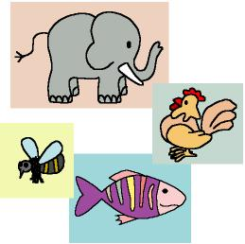

El libro de los animales

Fomentamos

Observación
- Protección

Prevención

Desarrollo de la actividad

El profesor creará un libro o álbum de fotos. Cada niño traerá una foto de un animal (de una revista, cromos, pegatinas, …., todos son válidos).

Cuando traiga la foto, la mostrará a sus compañeros. Dirá cómo se llama el animal y contará algo relacionado con sus costumbres de alimentación, forma de vida, etc., sobre lo cual le informen en su ámbito familiar.

Cada un determinado periodo de tiempo por el profesor, un niño mostrará las páginas del libro a sus compañeros y éstos dirán el nombre del animal o de qué se alimenta o si es doméstico o salvaje, … Según la instrucción del niño que muestre el libro.

En este momento de la actividad los niños sugerirán ideas sobre todo lo que conozcan sobre el animal, así como de acciones que realizarían para el cuidado y evitar la extinción de los animales, además de los beneficios que puedan aportarnos. Estas ideas se irán anotando en la parte posterior de la hoja del libro donde aparezca la foto del animal.

Con toda esta información construimos una gran enciclopedia de los animales que nos son más cercanos e incluso de aquellos que pertenecen a entornos lejanos a nosotros.

P.D.: Si en nuestro centro de trabajo tenemos internet, podemos pedir información para completar nuestro libro de animales a otros centros que formen parte del Club de los niños cuidadores del Planeta Tierra. De esta forma, podríamos contactar con entornos lejanos o diferentes a los nuestros.

Título
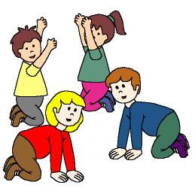

Cada cual busca a cada cual

Fomentamos

Ayuda
- Observación

Desarrollo de la actividad

El profesor dividirá la clase en varios grupos de igual número de niños. A cada niño le dirá al oído el nombre de un animal, en todos los grupos nombra a los mismos animales.

Los niños guardarán silencio y no desvelarán el nombre del animal que le ha dicho el profesor. Cuando el profesor indique, los niños comenzarán a desplazarse por todo el espacio mezclándose con los niños de los demás grupos, imitando (por el sonido o forma de moverse) al animal que le corresponda y tendrá que buscar a los niños que representan el mismo animal que él.

Cuando un niño se encuentre con otro animal diferente al que busca, le indicará cuál es de su grupo para ayudarlo.

Una vez que se han encontrado, se saludan, se cogen de las manos y se colocan en el lugar que elijan como guarida en la clase, hasta que estén todos los grupos formados.

Se puede ampliar el juego indicando clasificaciones: los que tienen plumas, los que son de granja, los animales domésticos, etc.

Título
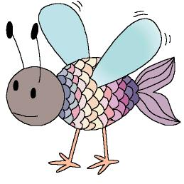

Disparatelandia

Fomentamos

Cuidado
- Responsabilidad

Ayuda

Desarrollo de la actividad

Crearemos un mundo de animales nuevos.

Cada niño buscará en revistas, fotos de animales. De cada uno de los animales cortará una parte y con todas las partes construirá otro animal. El animal resultante podrá tener la cabeza de un perro, las patas de una gallina y el cuerpo de un pez.
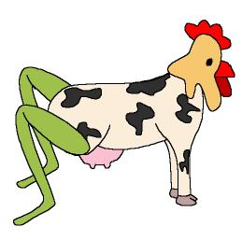

Cada niño le pondrá un nombre a su animal y lo colocará en un mural del aula. A lo largo de la semana cada niño realizará una actividad para su animal (una poesía, le traerá una semilla como alimento, un dibujo en el que quede reflejado lo que come, un dibujo sobre el lugar donde viviría, etc…)

Es decir, lo cuidará y protegerá como si fuera su mascota y explicará a los demás compañeros cómo es. Les enseñará cómo cuidarlo de los animales que puedan atacarlo.

Título
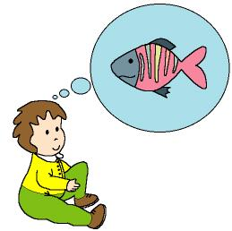

Te regalo un animal

Fomentamos

Observación
- Respeto

Desarrollo de la actividad

Sentados todos los niños formando un corro, un niño dirá: “cuando adivinéis el animal en el que estoy pensando, os haré un dibujo y os lo regalaré”.

Los demás niños irán haciéndole, en el orden según estén sentados, preguntas:

-¿Es doméstico o salvaje?
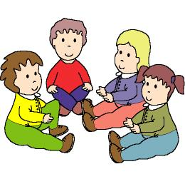

-¿Tiene patas?

-¿Vive en el mar o en la tierra?…

Y así sucesivamente, todas las preguntas que se les ocurran hasta adivinar el animal. Los demás niños imitarán el animal que han adivinado.

Cuando todos los niños regalen un animal, cada uno realizará el dibujo del animal que ha regalado y se lo ofrecerán al niño que lo adivinó y éste de decir: “gracias”.

Si algún niño recibe más de un regalo, lo compartirá con el niño que no reciba ninguno.

Título
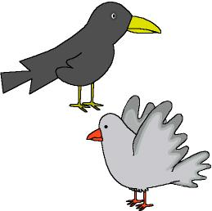

Pajarito canta

Fomentamos

Observación
- Respeto

Desarrollo de la actividad

Si salimos al parque, jardín o patio (cualquier lugar en el que se puedan oír a los pájaros cantando) le pedimos a los niños que guarden silencio y escuchen el dulce cantar de estos animales.

Una vez en la clase, comentamos con todos los niños: puede que no os hayáis fijado en ellos, pero los pájaros están en todas partes, en los jardines, las costas, las ciudades…, si te aficionas a observarlos, pronto descubrirás muchas cosas fascinantes sobre éstos animales: cómo se alimentan, cómo son, cómo vuelan, qué sonidos emiten, …
¿Sabéis? Hay pájaros de muchas formas y tamaños, pero todos poseen unas características comunes:
- Están cubiertos de plumas para abrigarse
- Tienen dos alas aunque no todos vuelan (el avestruz no puede porque es enorme)
- Sus patas están cubiertas de pequeñas escamas y suelen tener dos dedos.
- Además, todas las aves tienen pico y ponen huevos.

Ahora que ya sabemos muchas cosas sobre los pájaros, vamos a aprender algo más…

Las personas, como sabéis, hablan pero no todas hablan igual: unas en inglés, otras en francés, otras en alemán, … y muchos más. Además unas personas hablan muy bajito, otras con voz ronca y otras con voz de “pito”. A pesar de que cada uno tiene una voz, nosotros queremos a todos

Ahora nosotros aprenderemos voces de pájaros y entre todos compondremos una canción muy especial. El profesor dividirá la clase en grupos y cada grupo será un pájaro mostrándole la imagen de éste e indicándole el sonido que emiten. Cada vez que señale la imagen de uno de ellos, el grupo correspondiente emitirá el sonido.

Paloma: “Viu…tiu…tiu…” (se dice que arrulla) Urraca: “schac-rrac-schac” (chirría)
Codorniz: “tac-dec-dec, tac-dec-dec” (canta). Ruiseñor: “vuid-car-diú-diú” (gorjea).
Cuervo: “coaá… coaá…” (grazna). Alondra: “quii-hip-trrri-hip” (trina).
Gorrión: “tsic…tsi…” (chilla). Abubilla: “up-up-up”

Título
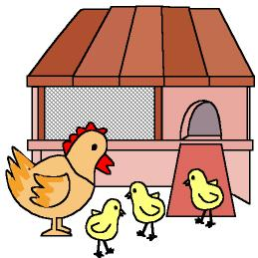

Cuidamos la granja

Fomentamos

Cuidado

Respeto
- Responsabilidad
- Ayuda

Valoración del trabajo de los demás

Desarrollo de la actividad

Si es posible, antes de realizar esta actividad, realizar una visita a una granja o alguna explotación ganadera (vaquería, marranera, gallinero, etc.) para observar los animales, los cuidados que precisan, los alimentos que les dan, las personas que los cuidan, los productos que se obtiene, etc.

Llevar cámara de foto y grabadora si es posible y realizar un reportaje de la salida, fotografiando a los animales y su entorno, y grabar el sonido que emiten estos y los propios de la granja.

Una vez en la clase, construiremos una granja en ella. Si no se puede realizar la salida, igualmente se puede realizar la actividad.

Con la ayuda de los niños en distintos puntos de la clase marcaremos recintos para los diferentes animales de nuestra granja: uno para las vacas, ovejas, caballos, gallinas, …etc. Con materiales de deshecho, muñecos, fotos de animales o figuras realizadas con masa blanda o plastilina, decorarán los recintos.

El profesor elaborará un mural en donde queden reflejadas las diferentes actividades que hay que realizar en una granja y los horarios y responsables de llevarlas a cabo a lo largo del día. Así, teniendo en cuenta los horarios de rutinas del centro, se designará responsables para “cuidar a los animales y mantener limpias las distintas dependencias”. A los niños que les toque, cortarán trocitos de papel o harán bolitas de masa blanda o plastilina, simulando que son granos de trigos para las gallinas, pondrán agua para que beban, etc.

Al final de una semana de llevar a cabo esta actividad, se realizará una asamblea con todos los niños para poder dialogar sobre las actividades que han realizado cada uno, si les ha gustado, si todos han sido responsables de sus actividades o por el contrario alguno no se ha responsabilizado de su actividad.

Título
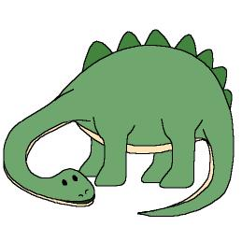

¡No os vayáis!

Fomentamos

Defensa
- Protección
- Respeto
- Ayuda

Responsabilidad

Desarrollo de la actividad

Comentamos con los niños:

La verdad es que hoy nos toca contar una historia un poco triste. Como sabéis, ya no existen dinosaurios. Pero lo malo es que aún pueden desaparecer otros muchos animales para siempre si no respetamos la naturaleza.

¿Sabéis lo que son las especies en peligro de extinción? Son animales que pueden desaparecer en un futuro próximo, quizás cuando vosotros seáis mayores, ya no existan. Los humanos somos los responsables de casi todas las desapariciones de los animales y estas desapariciones de animales son causadas por la actividad del hombre. Los hombres necesitan, cada vez más, tierras para cultivos, construir casas y carreteras ¿y sabéis qué pasa entonces? Pues que las plantas, árboles, animales, … que viven en estos entornos, desaparecen, porque se destrozan sus casas y todo lo que necesitan para comer.

También hay animales que desaparecen porque los cazan para hacer ropa de abrigo con sus pieles (visón, jaguar, armiño blanco, serpientes, cocodrilos,…) o por que quieren sus huesos, colmillos o caparazones como adornos para su casa (elefantes, rinocerontes, tortugas,…).

Si los animales desaparecen, resulta triste y peligroso para todos, así que busquemos algunas soluciones entre todos. En asamblea, vamos a pensar en algunas cosas que pueden ocurrir a nuestro alrededor y busquemos soluciones para ayudar y proteger a los animales. Por ejemplo:

pisar hormigas ¿está bien o mal? ¿porqué?
coger los nidos de los árboles ¿está bien o mal? ¿porqué?
……….

Título
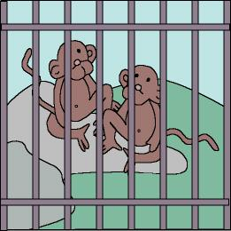

La jaula de los monos

Fomentamos

Respeto
- Precaución

Desarrollo de la actividad

Imprimir el archivo 3c_03.doc y entregar a los niños.

Un pequeño grupo de niños (4 ó 6) se colocan la máscara de mono del material complementario y simulan ser los monos que están en una jaula de un zoo (detrás de una silla o tras una línea) y otro grupo de niños simulan ser visitantes del zoo.

Los visitantes gritan contentos a los monos, meten sus manos a través de los barrotes de la jaula para intentar tocarlos y los niños que hacen de monos intentan cogerlos.

¿Qué puede pasar? Que los monos se ponen nerviosos por los gritos de los niños y aunque suelen ser simpáticos, si los molestamos puede que se vuelvan peligrosos y cogernos del pelo, tirar de nuestras manos o mordernos.

_ ¿Queréis jugar con ellos y mirarlos?
_ ¿Cómo podemos hacerlo sin molestarlos?

Los niños propondrán sus ideas y podemos ayudarles:

- Saludar sin gritos
- No meter los dedos entre los barrotes
- No darles comida ya que puede ser dañina y dolerles después la tripa
- …

Material complementario:
Máscara de mono: 3c_03.doc

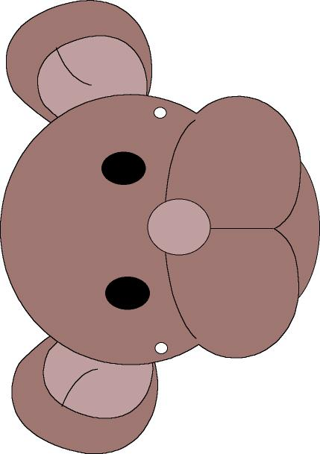

Título
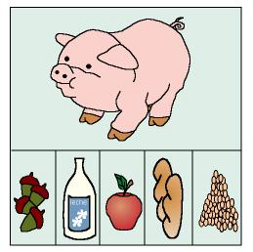

Pan, pipas y cacahuetes

Fomentamos

Respeto
- Cuidado
- Ayuda

Responsabilidad

Desarrollo de la actividad

El profesor comentará con los niños:

- ¿Qué les gusta comer a nuestros amigos los animales? Todos los días en el zoo, los cuidadores preparan el desayuno y la comida de los animales que allí viven.
Aves: granos de trigo, maíz, pipas, frutas. También hay aves como águilas, halcones, milanos,… que les gusta cazar ratoncillos, serpientes,….
Monos: frutas y frutos secos.
Elefantes: frutas, ramas de árboles, cacahuetes.
Osos: pescado, frutas del bosque, miel.
Lobos: carne (conejos, pájaros).

Tigres, Leones y Panteras: carne.
Jirafas: hojas de árboles.
……
El profesor prepara un mural en el que aparezca un recuadro por niño y en la parte inferior da cada recuadro 5 divisiones. Imprimir el archivo word 3c_04.doc.

Cada niño traerá una foto o un dibujo de casa del animal que más le guste y la colocará en el recuadro que le corresponda del mural de la clase.

Todos los días cada niño le traerá en foto o en dibujo un alimento que tome su animal y lo pegará en uno de los recuadros de la parte inferior.

Al final de la semana, cada niño comprobará que todos los días trajo alimento a su animal y comentará a sus compañeros que comida le trajo para comprobar que fue correcta.

Material complementario:
Recuadro: 3c_04.doc

Nombre del niño/a: ____________________________

Título
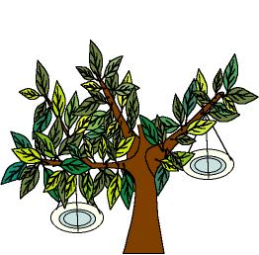

Pajaritos a beber

Fomentamos

Ayuda
- Cuidado
- Observación

Responsabilidad

Desarrollo de la actividad

Si hay árboles en el patio del colegio o en un parque cercano, hagamos comederos y bebederos para los pájaros.

Con platos hondos de plástico hacemos una bañera para ellos. Los colgamos de los árboles a una altura que nos permita llegar sin dificultad y reponer el agua.

A cada plato le hacemos tres orificios en la parte exterior para poder pasar unos hilos para colgarlos.

También podemos colocar comederos en los que ponemos las semillas que tomen los pájaros que se encuentran en nuestro patio o colgar cáscaras de frutas.

Una vez que están colgados observamos el comportamiento de los pájaros al acercarse a ellos.

Cada día se nombrará a unos responsables de llenar los bebederos y los comederos y a una determinada hora del día, unos niños pueden encargarse de tirar migas de pan. Al cabo de unos días comprobaremos que los pájaros acuden enseguida al ver salir a los niños.

Título
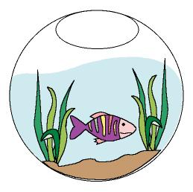

Tienda de animales

Fomentamos

Observación
- Respeto
- Cuidado
- Valoración de sus necesidades

Desarrollo de la actividad

Realizar una visita a una tienda de animales.

Observar los animales que hay y preguntar al señor de la tienda sobre las costumbres de los distintos animales que hay en ella, qué alimentos tendríamos que darles, qué cuidados necesitan, si tendríamos que llevarlos al veterinario para su revisión cada un determinado tiempo, si tendríamos que ponerles alguna vacuna, etc.

Una vez bien informados volvemos a la clase y realizamos una reunión con todos los niños para comentar toda la información que hemos recogido y decidir entre todos los animales que hemos visto, cuál podríamos traernos a la clase para cuidarlo y convertirlo en nuestra mascota.

Entro todos realizaremos una colecta y el profesor comprará la mascota.

P.D.: En el caso de no poder ir a la tienda de animales, alguien puede proporcionarnos un animal adecuado para la clase. Se realizará igualmente la actividad, pero en este caso la persona que nos lo proporcione irá a clase para explicarnos todo lo que sepa sobre él.

Título
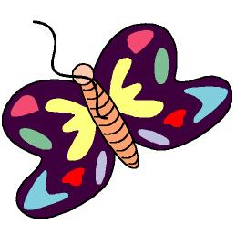

Vuelan mariposas

Fomentamos

Respeto
- Defensa
- Cuidado

Amistad

Desarrollo de la actividad

Imprimir el archivo word 3c_05.doc y entregárselo a los niños.

Cada niño colorea y recorta (o pica) una mariposa. También se les puede pegar trocitos de papel de seda o de aluminio para que brillen. Pasar una cuerdecita con un nudo por el centro para poder hacerla volar.

Salimos al patio del colegio y corremos haciendo volar nuestra mariposa al viento, un niño hace de cazador e intenta atrapar nuestras mariposas. Los niños intentan llegar hasta un lugar indicado como refugio. Si el cazador atrapa alguna, el niño que lleve la mariposa le dirá:

“déjame en libertad
para poder volar
y los campos alegrar”

El cazador soltará la mariposa y ésta en agradecimiento le dará un abrazo. Cuando estén todas en el refugio, el cazador se acercará a ellas y estrechando la mano de cada una les dirá:

“amigos seremos y juntos jugaremos”

Una vez que han hecho el pacto de amistad, las mariposas salen a volar libremente por todo el espacio.

Cuando termine la actividad el profesor puede colgar del techo de la clase todas las mariposas para que alegren la clase con sus colores y podamos verlas volar con el movimiento del aire.

Material complementario:
Mariposa: 3c_05.doc

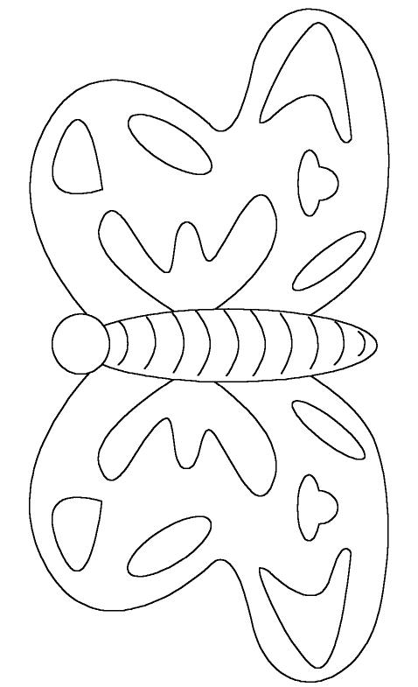

Título


Adivina, adivinanza

Fomentamos

Observación
- Respeto

Precaución

Desarrollo de la actividad

El profesor prepara tarjetas con fotos de diferentes animales y las coloca sobre la mesa boca abajo, un niño elige una tarjeta y mira la foto del animal que corresponda sin que le vean los demás.

Imprimir los archivos word 3c_06.doc, 3c_07.doc, 3c_08.doc, 3c_09.doc y 3c_10.doc.

El niño describe el animal que ha visto: si tiene pelo, escamas, plumas, las partes de su cuerpo, el lugar donde vive, la comida que le gusta, … y los compañeros adivinarán el animal del que se trata.

Cuando lo adivinen, todos juntos imitan al animal. El niño que lo adivinó pasa a ocupar el lugar del que lo describe y se queda con la tarjeta del animal que acertó.

Una vez terminada la actividad, el profesor comenta:

Ahora ya sabemos muchas cosas de estos animales pero hay algo importante que debemos saber y es cómo se defienden estos animales cuando se ven en peligro. Así, nosotros podremos tener cuidado y evitar situaciones de peligros por no actuar de forma adecuada con ellos.

Vamos a investigar entre todos. Cada niño se llevará a casa una tarjeta y preguntará a los adultos.

Material complementario:
Tarjetas de animales: 3c_06.doc

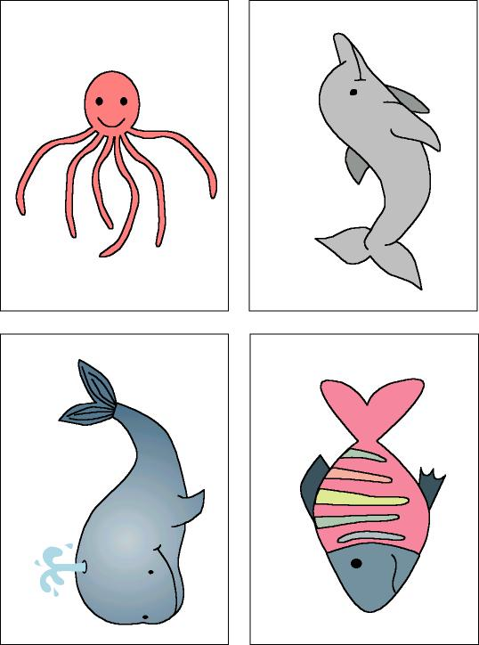

Material complementario:

Tarjetas de animales: 3c_07.doc

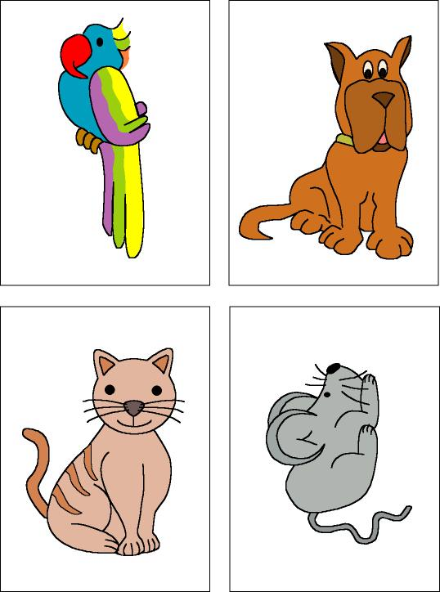

Material complementario:

Tarjetas de animales: 3c_08.doc

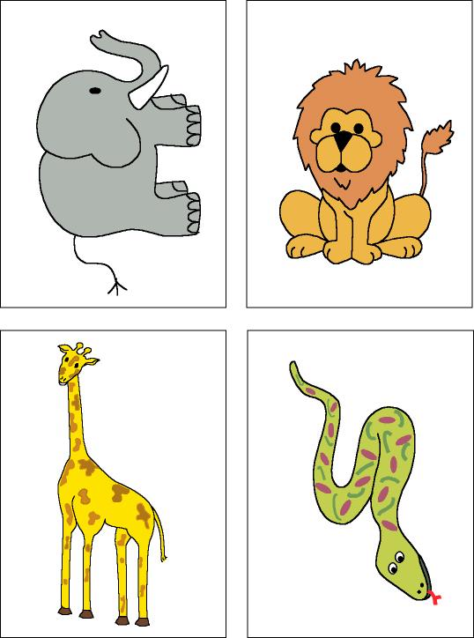

Material complementario:

Tarjetas de animales: 3c_09.doc

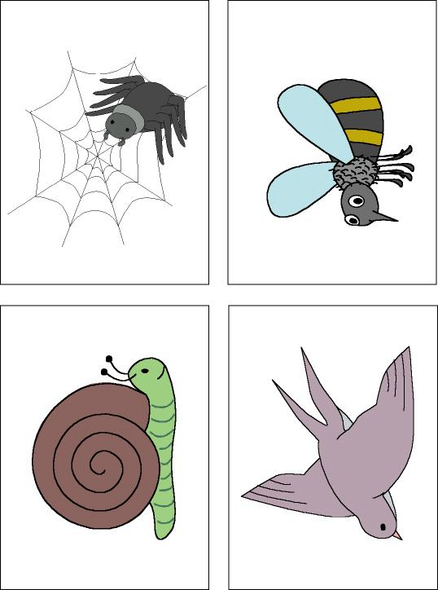

Material complementario:

Tarjetas de animales: 3c_10.doc

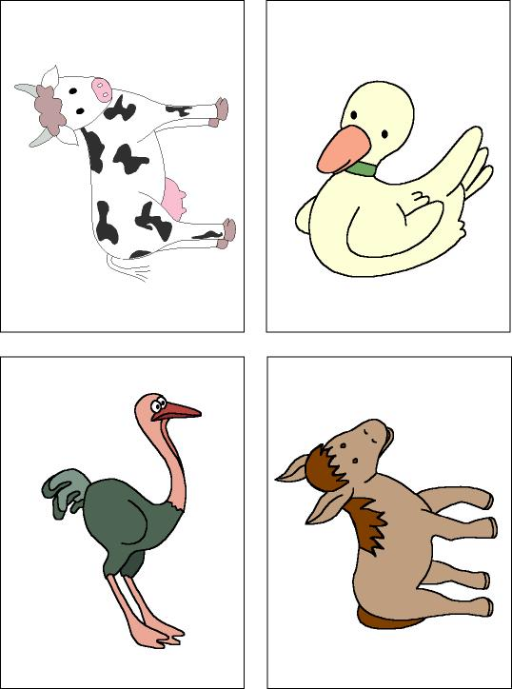

Título
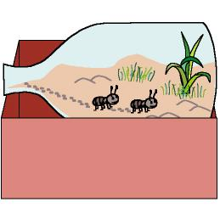

Construimos un hormiguero

Fomentamos

Observación
- Cuidado
- Respeto

Valoración de la labor que realizan

Desarrollo de la actividad

Cada niño traerá una botella de plástico transparente y una caja de cartón en donde poder meter la botella (para poder mantenerla a oscuras).

Colocamos algo dulce en el interior de la botella (para atraer a las hormigas) y la ponemos en el patio o en el parque, en un lugar donde se encuentren hormigas. Cuando éstas hayan entrado en la botella, colocaremos poco a poco tierra húmeda, hierbas y hojas.

Observaremos la construcción de las cavernas, túneles y caminos que forman el hormiguero. La botella se meterá en la caja para oscurecer y formar el hábitat adecuado.

También se pueden colocar lombrices y observaremos cómo mueven la tierra.

Cada niño dibujará en una hoja su hormiguero y lo colocará en un mural de la clase.

Una vez que realicemos todas las observaciones oportunas, devolveremos los animales a su hábitat natural.

Título
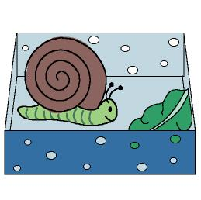

Cada uno en su lugar

Fomentamos

Observación
- Respeto

Cuidado

Desarrollo de la actividad

En una salida que se haga a un recinto donde podamos ver animales, dialogamos y hacemos que los niños observen el entorno en el que se encuentran cada uno de ellos.

Una vez en clase realizamos un mural con distintos tipos de paisajes, selva, mar, granja, … Los niños buscarán en revistas fotos de animales, las recortarán y pegarán en el lugar del mural que corresponda según el animal que se trate.

Cada uno imita la forma de desplazarse del animal que ha aportado al mural.

Una vez observados y comentados los diferentes tipos de entornos que necesitan para vivir y las condiciones mínimas que deben tener, podemos pedir a los niños que traigan un caracol a clase, estudiando antes de traerlo las características que debe tener el lugar en el que vamos a ubicarlo. Lo colocamos en una caja con agujeros para su ventilación y poniéndole una tapadera transparente. Ponemos una hoja de lechuga y la cambiaremos a diario, cada niño se responsabilizará un día de traer la hoja.

Examinar las señales que deja el animal al comer la lechuga. Pulverizar con agua y observar la reacción del caracol. Mirar el rastro que deja el caracol al desplazarse y de qué forma lo hace.

Una vez terminadas las observaciones, llevar de nuevo el caracol al entorno en el que se encontró.

P.D.: Si bien, hemos realizado la actividad con un caracol, puede ser cualquier otro animal que sea asequible de llevar a la clase para su cuidado y que se encuentre en su entorno próximo.

